Dzień dobry drodzy piątoklasiści
Dzisiejszy temat jest powtórzeniem tego co już wiecie i na pewno robicie a mianowicie : „Dbam o higienę”.
Słowo higiena upowszechniło się w naszej kulturze dopiero w XIX wieku, ale zawdzięczamy je starożytnym Grekom. W języku greckim hygeinos oznacza ”to co zdrowe”. W okresie dojrzewania przestrzeganie zasad higieny jest bardzo ważne -zarówno dla zapewnienia zdrowia, jak i zwykłego komfortu. Już nie wystarczy myć ręce przed posiłkiem i zęby dwa razy dziennie, bo wasze zmieniające się ciała stawiają wam większe wymagania.
Prysznic i dezodorant
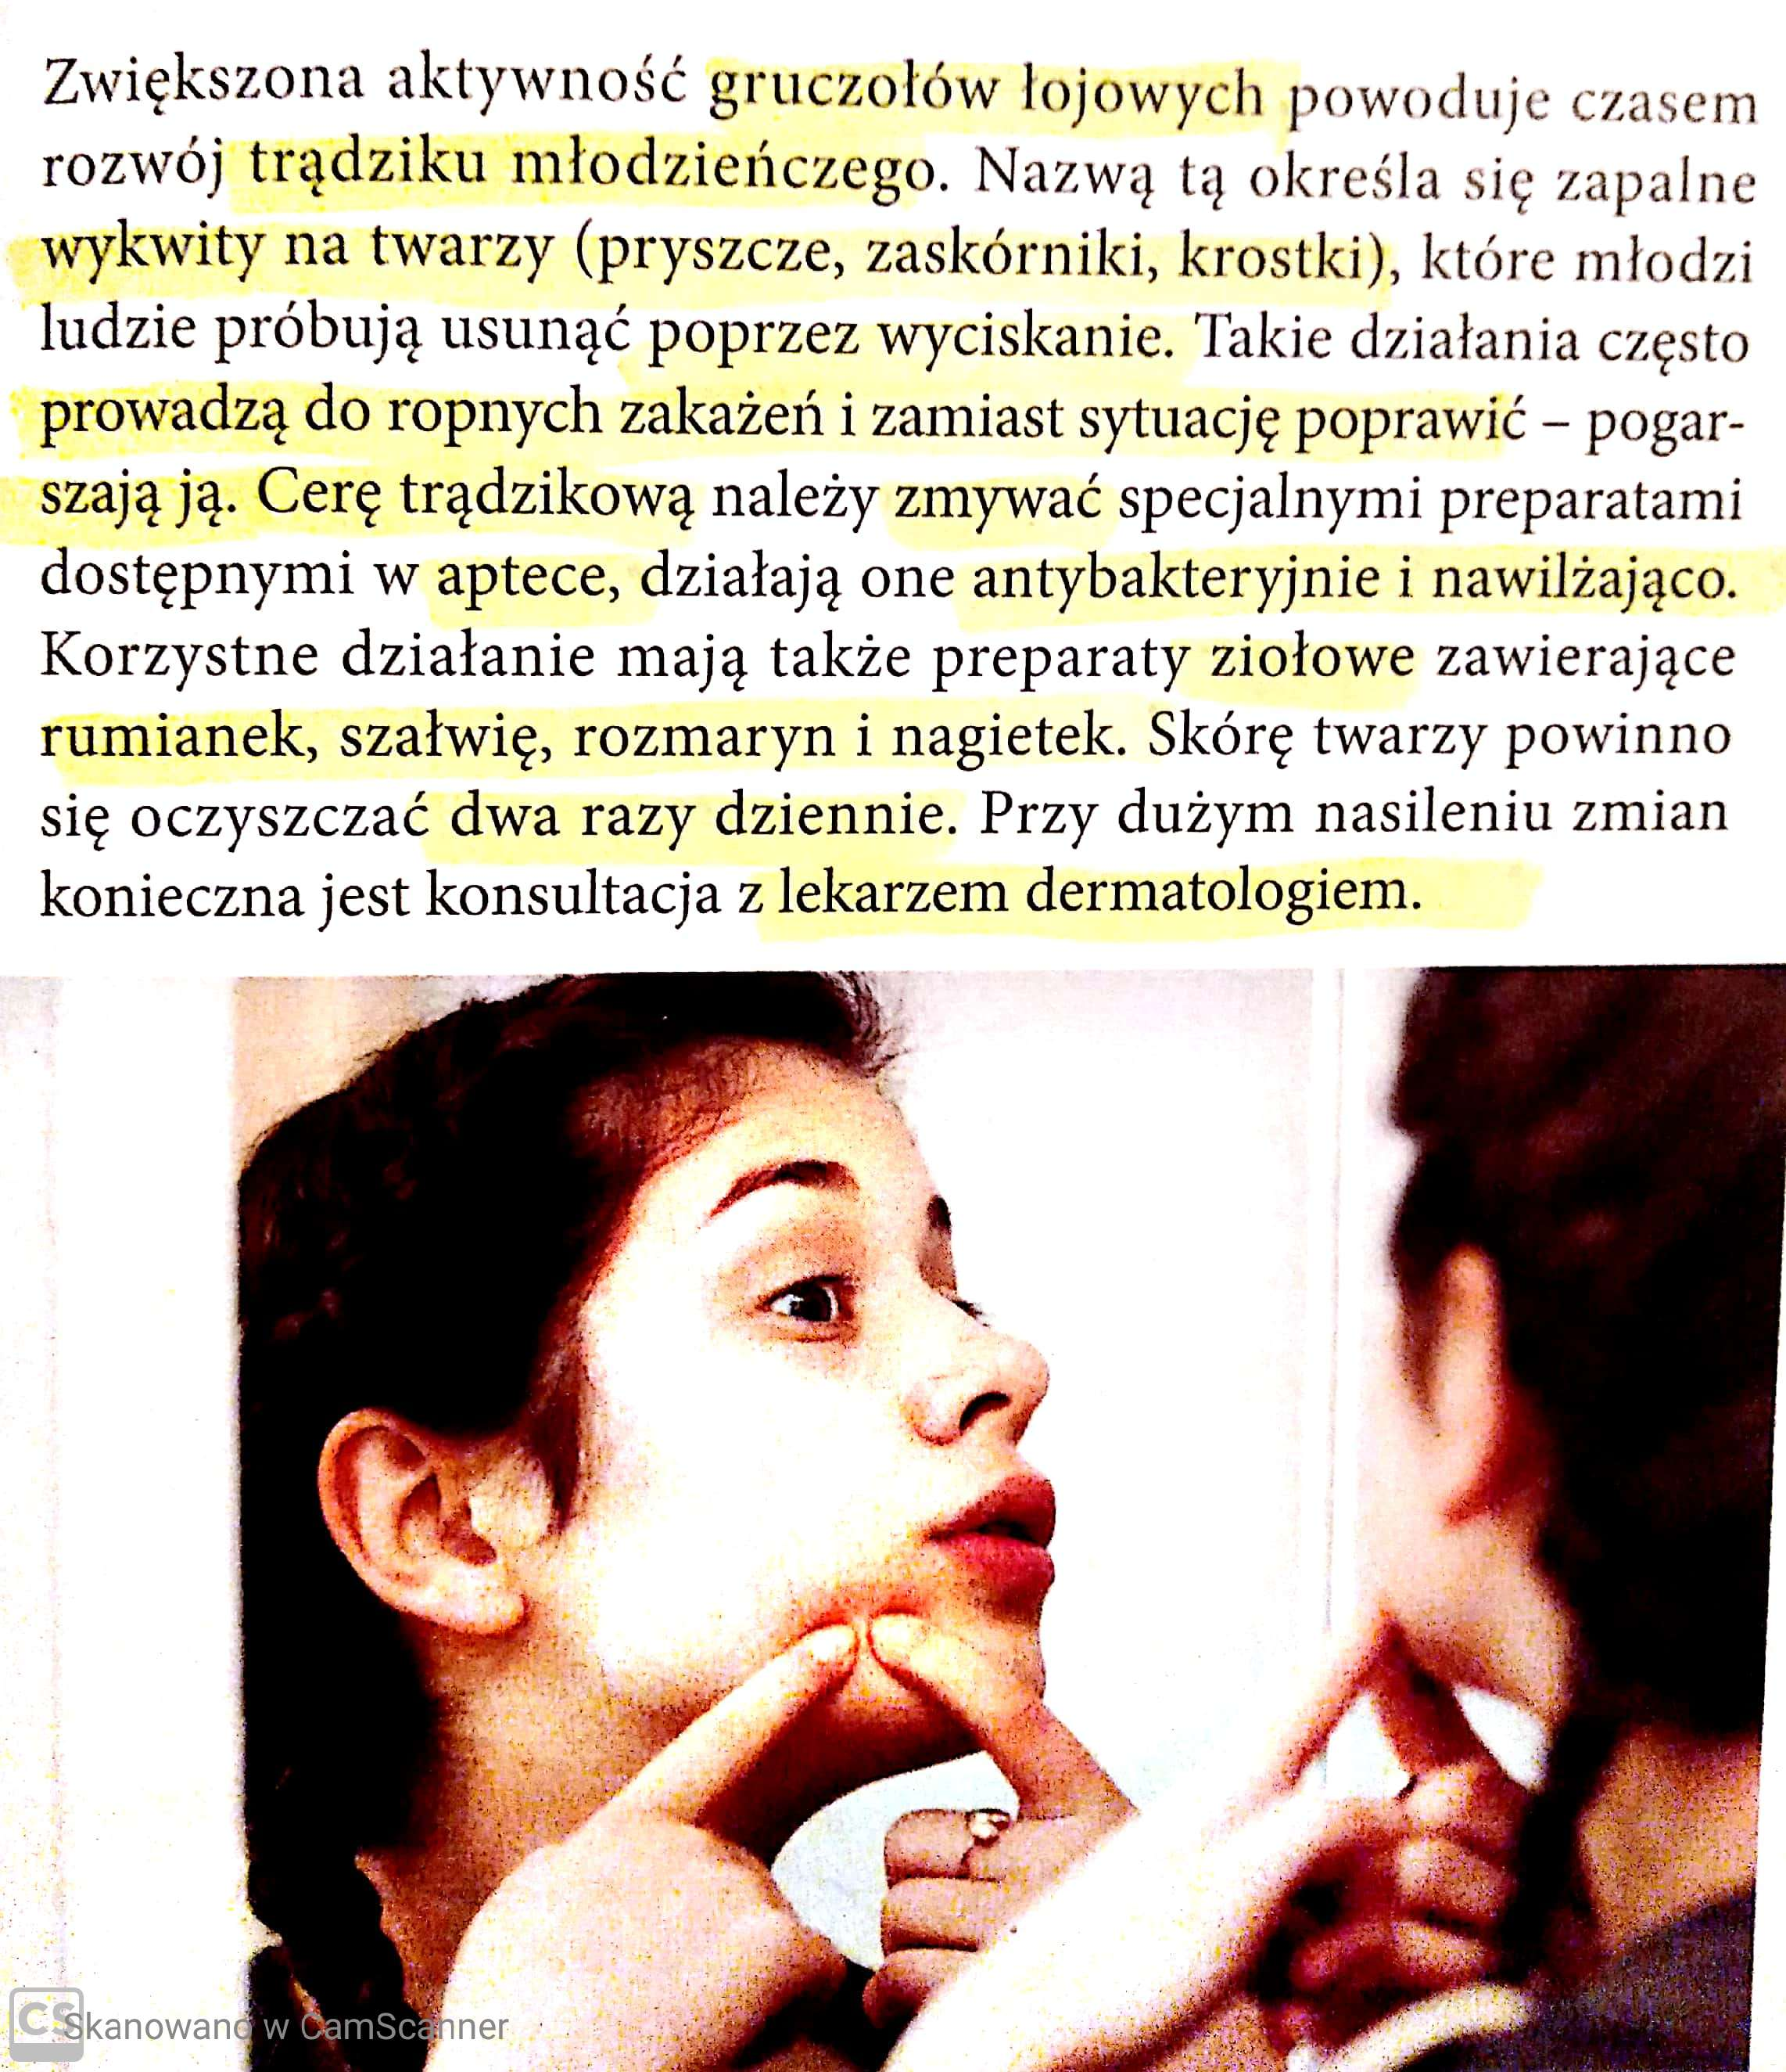
Kłopoty z cerą, włosami i paznokciami

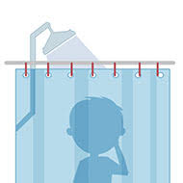
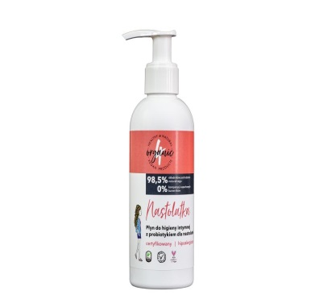
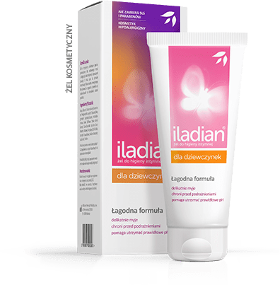
Higiena intymna dziewcząt

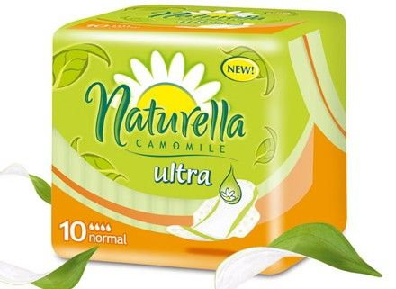
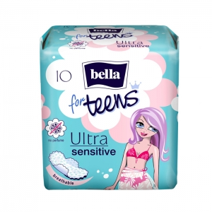
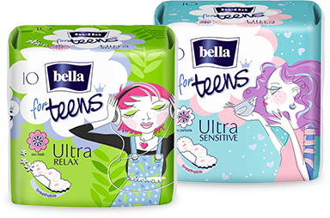
Różnorodnośc podpasek higienicznych i sposób ich przymocowania do bielizny.

Higiena intymna chłopców
Na koniec zadanie dla was . 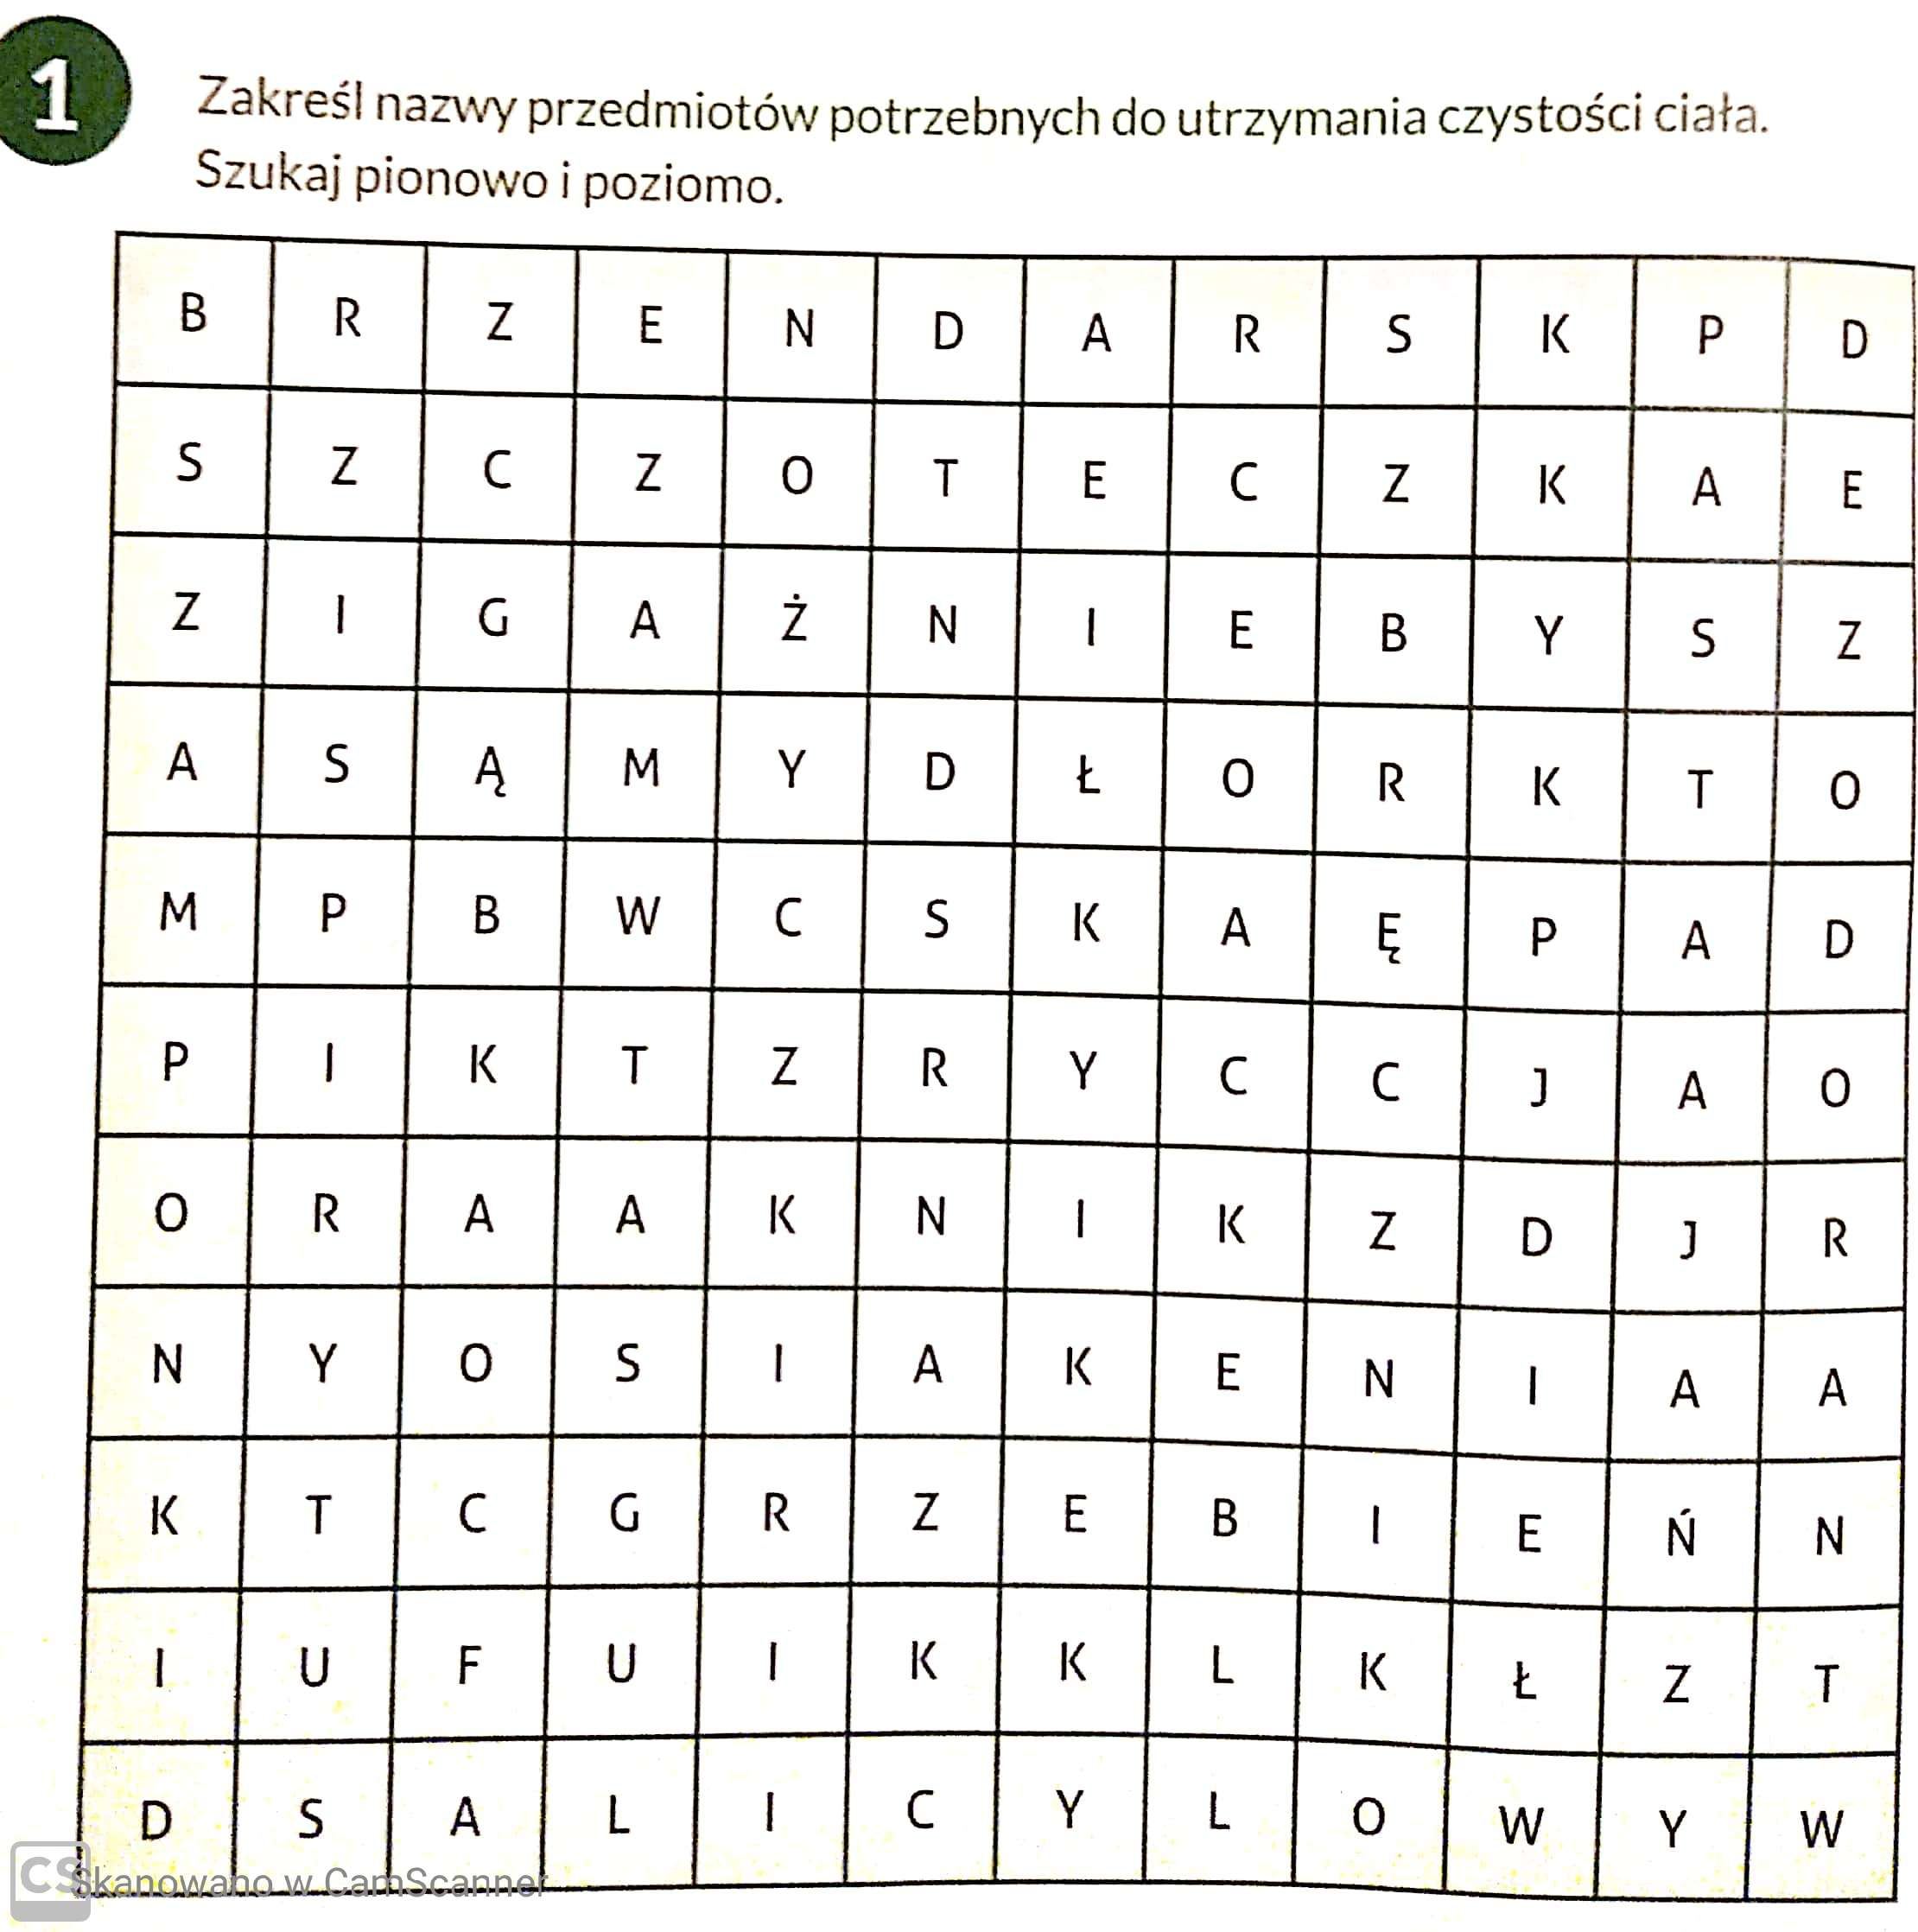
Odgadniete przedmioty wypiszcie i przyślijcie na adres: wojtas.a@jesrus.net
Powodzenia i dbajcie o swoja higienę- nie potrzeba wyszukanych srodków-wystarczy woda i mydło.
Agata Wojtaś

